
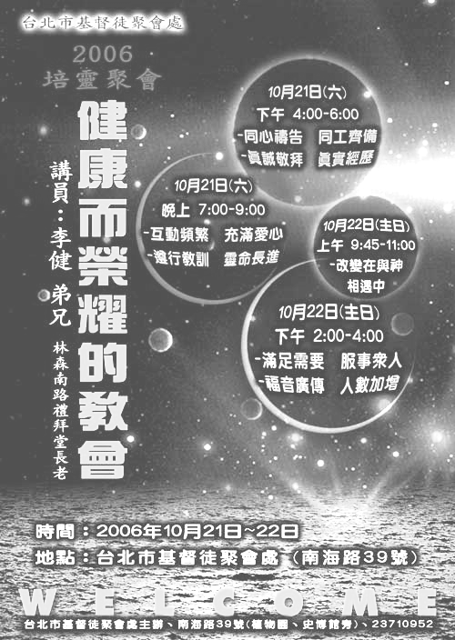
本教會2006【培靈聚會】

主題：健康而榮耀的教會
邀請講員：李健弟兄（林森南路禮拜堂長老）
第一堂：10月21日（六）下午4：00~6：00
˙同心禱告、同工齊備˙真誠敬拜、真實經歷
第二堂：10月21日（六）晚上7：00~9：00
˙互動頻繁、充滿愛心˙遵行教訓、靈命長進
第三堂：10月22日（日）上午9：45~11：00
˙改變在與神相遇中
第四堂：10月22日（日）下午2：00~4：00
˙滿足需要、服事眾人˙福音廣傳、人數加增
敬請弟兄姐妹預備時間、預備心，預備屬靈的胃口，來享主筵席！
臺北市基督徒聚會處 第1948期 2006.10.15
教會網站：http://www.taipeiassembly.org
主日上午 主日下午 下週主日上午 下週主日下午
聚會時間： 9時45分 3時正 9時45分 3時正
司 會： 林 強弟兄 劉家煜弟兄
領 詩： 卜昭信弟兄 王希伯弟兄 陳宗賢弟兄 陳柏嘉弟兄
講 道： 彭書睿弟兄 劉耀仁弟兄 李 健弟兄 李 健弟兄
本週題目： 什麼世代?什麼樣的兒女？ 下週題目：改變在與神相遇中
本週經文： 腓立比書二章14~16 下週經文：使徒行傳十9~29
司 琴： 俞齊君姊妹 王清清姊妹 陳孜祈姊妹 王清清姊妹
上午招待： 張福台弟兄 閻 靖姊妹 謝東霖弟兄 羅蘭英姊妹
施兆利姊妹 吳純紹姊妹
臺北市中正區100南海路39號。電話（02）23710952傳真（02）23113751

神說：在末後的日子，我要將我的靈澆灌凡有血氣的。
你們的兒女要說預言；你們的少年人要見異象；老年人要做異夢。 使徒行傳二17

